Domino Stoffklassen
Anfang | Funkt. Gruppe:  Aldehyde | 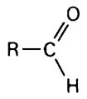 | dreiwertiger Alkohol
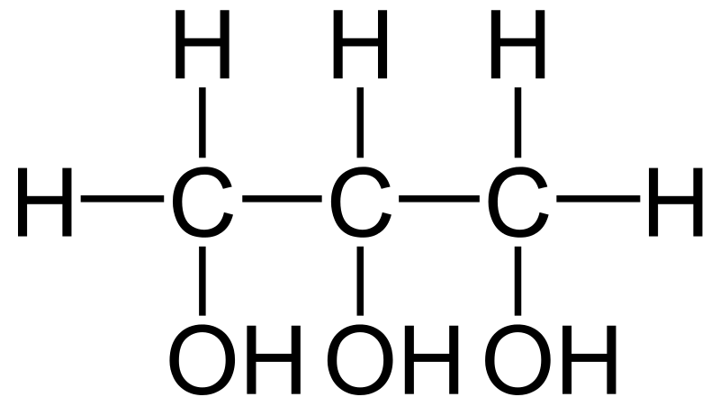 | C₃H₇COOH | Butansäure | Funkt. Gruppe:  Alkohole
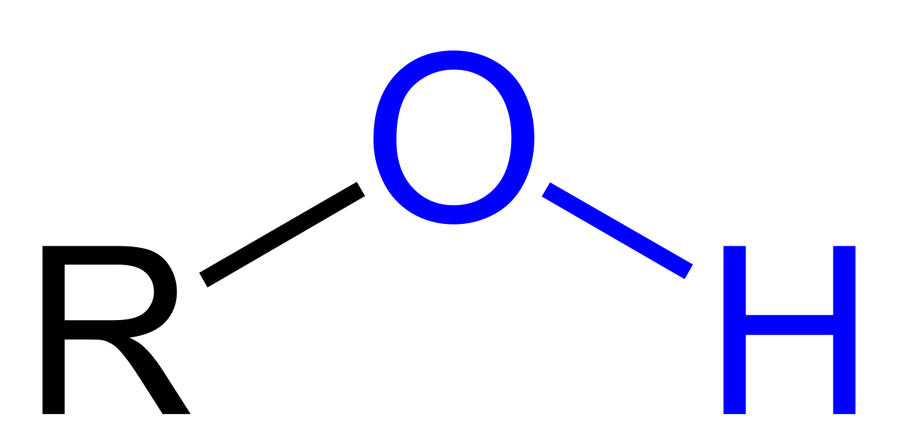 | Allg. Summenformel  Alkansäuren | C_{n}H_{2n+1}COOH | Ethan-1,2-diol
Zweiwertiger Alkohol | Systematischer Name von  Ameisensäure | Methansäure | Nachweis für Wasserstoff
Knallgasprobe | Hexanol | C₆H₁₃OH | Nachweis für ungesättigte Verbindungen
Bromwasserstoff-probe | C_{n}H_{2n+2} | Allg. Summenformel:  Alkane | Systematischer Name von  Essigsäure
Ethansäure | Nachweis für Säuren | Rotfärbung des Universalindikators | Octansäure wird in Wasser gegeben
geringe/keine Löslichkeit | Funkt. Gruppe:  Alkansäuren | 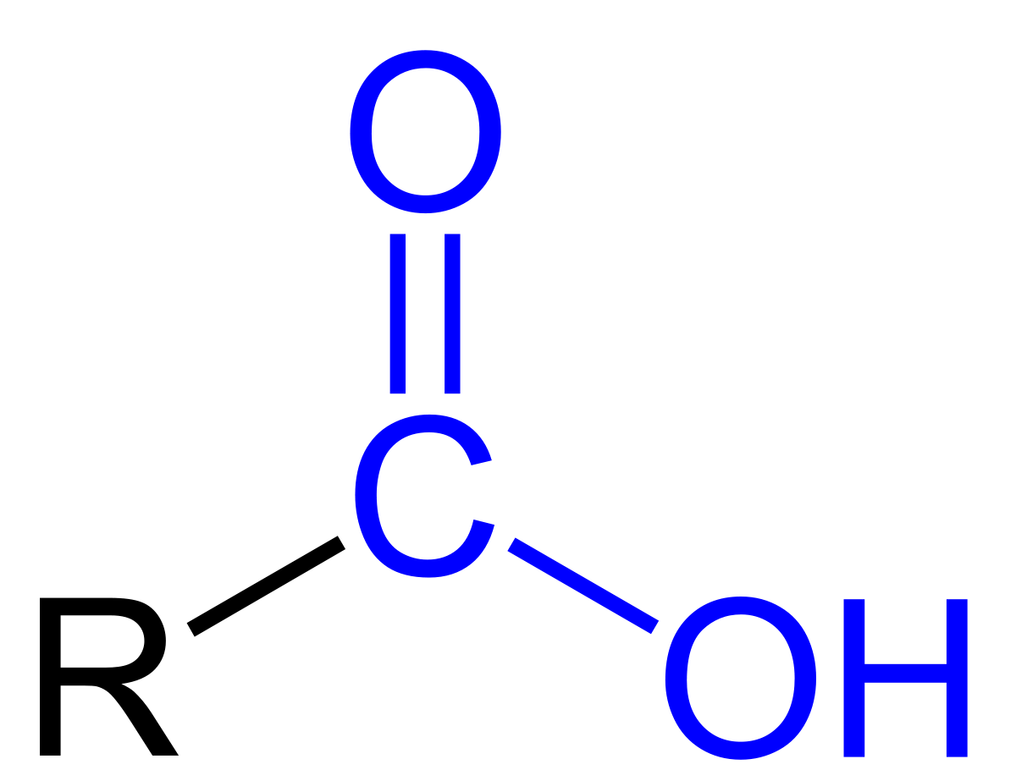 | Octanol wird in Benzin gegeben
hohe Löslichkeit | Trinkalkohol | Ethanol | Ende

